必修二培优训练（一）——平抛运动规律的应用
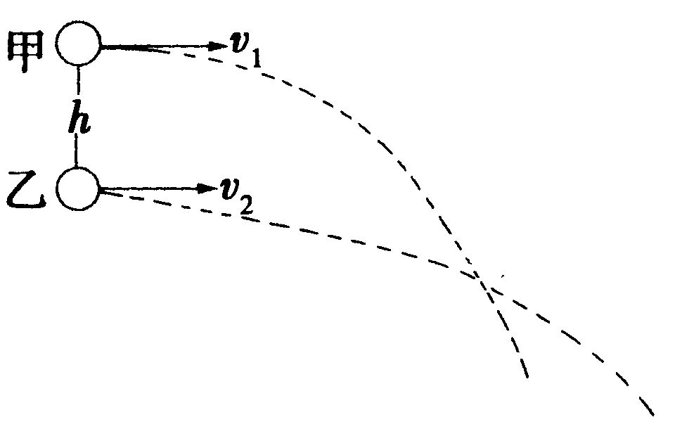
- 基本规律的应用（位移规律、速度规律）
1、甲、乙两球位于同一竖直线上的不同位置，甲比乙高h，如图所示，将甲、乙两球分别以v₁、v₂的速度沿同一方向抛出，不计空气阻力，下列条件中有可能使乙球击中甲球的是
A.同时抛出，且v₁ < v₂ B.甲比乙后抛出，且v₁ > v₂
C.甲比乙早抛出，且v₁ > v₂ D.甲比乙早抛出，且v₁ < v₂
2. （多选）有一物体在高为h处以初速度v₀水平抛出，落地时速度为v_{t}，竖直分速度为$v_{y}$，水平位移为s，则能用来计算该物体在空中运动的时间的公式有
A.$\frac{\sqrt{v_{t}^{2}−v_{0}^{2}}}{g}$ B.$\frac{v_{y}}{g}$ C.$\sqrt{\frac{2h}{g}}$ D.$\frac{2h}{v_{y}}$
3.在地面上方某一高处，以初速度v₀水平抛出一石子，当它的速度由水平方向变化到与水平方向成θ角时，石子的水平位移的大小是（不计空气阻力）
A.$\frac{v_{0}^{2}\text{sin}θ}{g}$ B. $\frac{v_{0}^{2}\text{cos}θ}{g}$ C. $\frac{v_{0}^{2}\text{tan}θ}{g}$ D. $\frac{v_{0}^{2}\text{cot}θ}{g}$
✱4. 做平抛运动的物体，它的速度方向与水平方向夹角的正切值tanθ随时间t的变化图象，正确的是
t
O
D
tanθ
tanθ
t
O
C
tanθ
t
O
B
tanθ
t
O
A
5. （多选）以速度v₀水平抛出一球，某时刻其竖直分位移与水平位移相等，以下判断错误的是
A.竖直分速度等于水平分速度 B.此时球的速度大小为$\sqrt{5}$ v₀
C.运动的时间为$\frac{2v_{0}}{g}$ D.运动的位移是$\frac{2\sqrt{2}v_{0}}{g}$
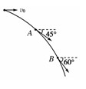
✱6.如右图所示，一小球以v₀＝10 m/s的速度水平抛出，在落地之前经过空中A、B两点．在 A点小球速度方向与水平方向的夹角为45°，在B点小球速度方向与水平方向的夹角为60°(空气阻力忽略不计，g取10 m/s²)，以下判断中正确的是( )
A．小球经过A、B两点间的时间t＝1 s
B．小球经过A、B两点间的时间t＝s
C．A、B两点间的高度差h＝10 m
D．A、B两点间的高度差h＝15 m

- 与斜面相关的平抛运动：
1.跳台滑雪是勇敢者的运动。它是利用山势特别建造的跳台所进行的。运动员着专用滑雪板，不带雪仗在助滑路上获得高速后起跳，在空中飞行一段距离后着陆。这项运动极为壮观。如右图所示，设一位运动员由a点沿水平方向跃起，到b点着陆时，测得ab间距离l＝40m，山坡倾角θ＝30°（不计空气阻力，g取10m/s²）
a
b
- 求运动员在空中飞行的时间。
- 求运动员起跳的初速度。
- ✱什么时候运动员离山坡最远？
- ✱✱运动员离山坡最远的距离是多少？
- 求运动员落在山坡上的速度与水平方向夹角的正切值。
- 若运动员起跳速度变为原来的一半，则他的落地速度与水平方向夹角的正切值又是多少？

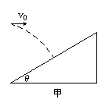
2.✱如图2甲所示，以10m/s的初速度水平抛出的物体，飞行一段时间后，垂直地撞在倾角θ为30°的斜面上（不计空气阻力，g取10m/s²），可知物体完成这段飞行的时间是
A.$\frac{\sqrt{3}}{3}s$ B.$\frac{2\sqrt{3}}{3}$$s$
C.$\sqrt{3}s$ D.$2s$

2.1✱✱若要求上题中小球到达斜面的位移最小，求飞行时间为多少?

2.2.✱✱✱如图所示，在倾角为θ＝37°（已知tan37°＝）的斜面底端正上方h高处平抛一物体，该物体落到斜面上时速度方向正好与斜面垂直，这物体抛出时的初速度大小是
A. B.3 C. D.

h
θ=37°

答案：一：1.D 2.ABCD 3.C 4.B 5. AD 6.C
二:1：（1）2s；（2）$\text{10}\sqrt{3}m/s$；（3）1s；（4）$\text{15}\sqrt{3}m$；（5）$\frac{2\sqrt{3}}{3}$；（6）$\frac{2\sqrt{3}}{3}$；2：C，2.1：$\frac{2\sqrt{3}}{3}s$；2.2：D

